しまねっ子!元気アップ・カレンダー
は使い方
“めあて”を何にするか?
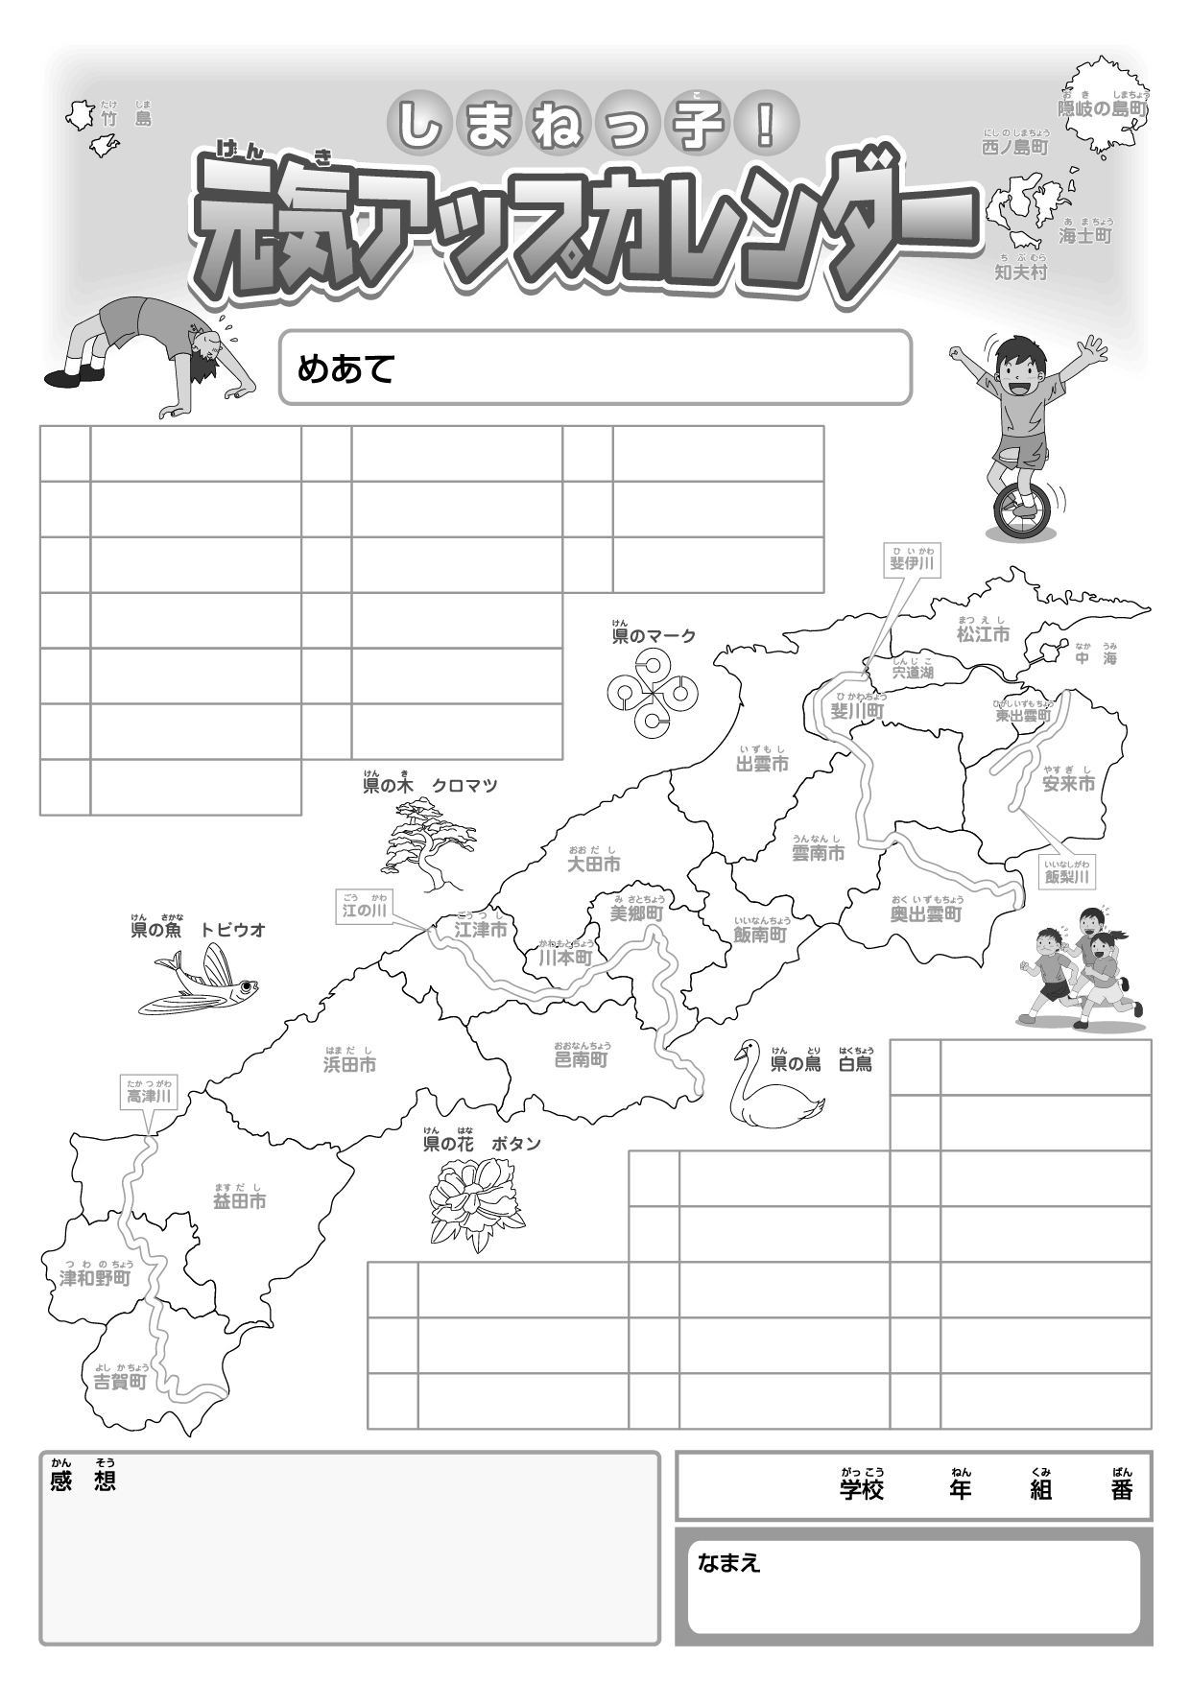
- 走る校庭の周数をめあてにする。
例:毎日校庭を3周走る。
- 外遊びをめあてにする。
例:天気のいい日は、校庭で遊ぶ。
- 汗の程度をめあてにする。
例:汗をふきたくなるほど運動をする。
- 遊びの数をめあてにする。
例:1ヶ月に12種類以上の遊びをする。
- 遊んだ友だちの人数をめあてにする。
例:1日10人以上の友だちと遊ぶ。
- しまねっ子!元気アップ・プログラムの中からめあてを立てる。
例:「宍道湖一周一輪車の旅」で毎日校庭を1周走る。
- 生活習慣をめあてにする。
例:6時半に起きて、10時に寝る。
- 食習慣めあてにする。
例:給食を残さない。
色分けして塗ると、めあての達成状況がよくわかります。
このカレンダーで 子どもたちを元気アップ!!

